«ҚАЗАҚСТАНДЫҚ САЛАЛЫҚ  БІЛІМ ЖӘНЕ ҒЫЛЫМ ҚЫЗМЕТКЕРЛЕРІНІҢ КӘСІПТІК ОДАҒЫ»  ҚОҒАМДЫҚ БІРЛЕСТІГІ | 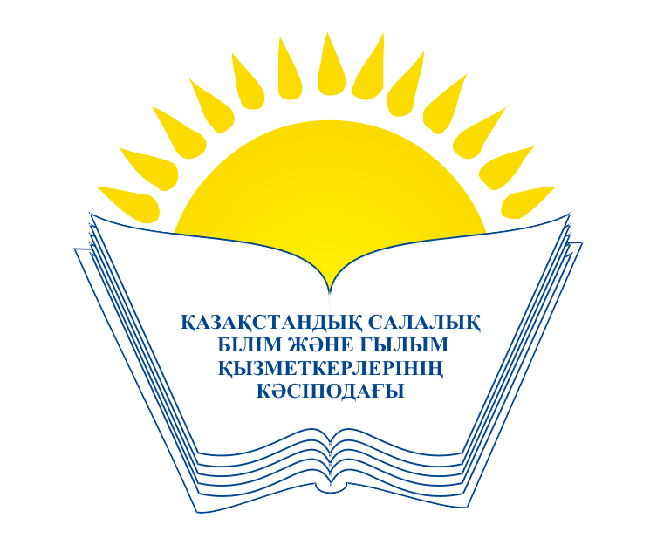 | ОБЩЕСТВЕННОЕ ОБЪЕДИНЕНИЕ  «КАЗАХСТАНСКИЙ ОТРАСЛЕВОЙ ПРОФЕССИОНАЛЬНЫЙ СОЮЗ РАБОТНИКОВ ОБРАЗОВАНИЯ И НАУКИ»

АТҚАРУ КОМИТЕТІ ИСПОЛНИТЕЛЬНЫЙ КОМИТЕТ

ҚАУЛЫ ПОСТАНОВЛЕНИЕ

10.04.2015 ж. № 3 т. 6

Әлеуметтік әріптестік жөніндегі Салалық
комиссияның құрамындағы өзгерістер туралы
Кәсіподақтың Атқару комитетінің 2015 жылдың 19-қаңтарындағы №2 3-т. қаулысымен әлеуметтік әріптестік жөніндегі Салалық комиссияның құрамында 7 өкілі бар кәсіподақ тарабы құрылды. Салалық комиссияны құру мәселесі бойынша Қазақстан Республикасы білім және ғылым Министрлігінің өкілдерімен келіссөздер барысында, тараптар құрамында 16 адам – әрбір тараптан 8 адамнан тұратын комиссия құру жөнінде келісті.
Әлеуметтік әріптестік жөніндегі Салалық Комиссияның құрамы жөніндегі келісімдердің шарттарын орындау мақсатында Кәсіподақтың Атқару Комитеті
Қ А У Л Ы Е Т Е Д І:
- Әлеуметтік әріптестік жөніндегі Салалық комиссияның құрамына кәсіподақ тарапынан «Қазақстандық салалық білім және ғылым қызметкерлері кәсіптік одағының Қарағанды облыстық ұйымы» ҚБ төрайымы Т.Ф.Самойлюк енгізілсін.
- Осы қаулының көшірмесі әлеуметтік әріптестік жөніндегі Салалық комиссияның атына жіберілсін.
Төрайым М.Т.Амантаева

